**Методическая разработка « Мастер- класс «Применение игровых техник при обучении рисованию в ДОУ»**



**Разработала:**

**Чечулина Эльвина Мустафаевна, воспитатель**

**ГБДОУ № 53 компенсирующего вида Калининского района Санкт -Петербурга.**

Содержание

1.Введение 3

2.Основная часть 5

3.Заключение 12

4.Библиография 14

## Введение

Дата проведения мероприятия:

Тема мастер- класса: «Применение игровых техник при обучении рисовании в ДОУ»

Участники мастер- класса: педагоги ДОУ

Цель мастер-класса: Разработка и последующее активное применение игровых техник в практической деятельности педагога.

Задачи мастер- класса :

* знакомство с технологией применения игровых техник в практической деятельности;
* развитие творческого потенциала педагога.
* развитие профессионального мастерства

Дошкольное детство - это тот ценный период, когда у ребенка есть много возможностей и способов окунуться в мир творчества, воображения и фантазий. Одной из таких возможностей является изобразительная деятельность, поскольку она эмоционально насыщена, продуктивна, близка и понятна детям. Рисование - любимое занятие большинства детей, которое не

требует каких-либо особых условий для организации; кроме того, рисование обладает практически всеми характерными чертами, присущими любой

детской деятельности, как продуктивной, так и игровой. И, наконец, в рисунке в полной мере представлены все составляющие воображения, и предметная среда, и прошлый опыт, и особая внутренняя позиция. Гораздо легче выразить свои чувства в рисунке, чем говорить о них. Закрепить в сознании ребенка уверенность в том, что он все сможет, позволяет использование игровых техник рисования в художественной и продуктивной деятельности, они обладают завораживающей притягательной силой и позволяют ребенку увлекательно экспериментировать с ними. Овладение новыми техниками рисования, эксперименты с ними дают ребенку возможность преодолеть страх неудачи, выразить чувства и эмоции в рисовании, дают ребенку свободу и вселяют уверенность в своих силах. Близость игры и художественной деятельности, как разновидностей творчества, проявляется в общности ведущих психических процессов, лежащих в их основе (воображение, эмоции). Известно, что эти процессы легче всего возникают и развиваются в условиях игры. Это создает основу для использования игровых техник в управлении изобразительной деятельностью детей.

Оборудование, необходимое для проведения техник рисования.

## 2.Основная часть

**Ход мастер - класса**

- Сегодня, уважаемые коллеги, рассмотрим вопрос примененияигровых техник при обучении рисовании в ДОУ. Я поделюсь уже накопленным опытом.

1. Рассмотрим рисование с помощью клубка (автор Норма Лебен)  
 Эта техника является альтернативой рисованию. Дети со сниженной самооценкой из – за страха осуждения с большим трудом соглашаются рисовать. Рисование с помощью клубка не вызывает такого страха. Рисунок, создаваемый с помощью клубка, не может быть «плохим» или «хорошим» и приносит чувство удовлетворения любому ребёнок. Эта игра развивает творческие способности и повышает самооценку.  
Педагог берёт клубок ниток или (верёвки) разного цвета и толщины. Разматывая нить, показывает детям, таким образом, создавая на полу определённые фигуры, как можно с их  помощью « рисовать». Затем передаёт клубок одному из детей и просит его продолжить «рисование». Ребёнок, создав свою часть изображения, передаёт клубок следующему. После того, как все дети «порисовали», педагог обсуждает с ними то, что получилось. Обсуждение включает в себя некоторые вопросы, например:

Можешь ли ты увидеть здесь какие – либо буквы?

Какие фигуры ты здесь видишь?

Что напоминают тебе эти линии: людей, пейзажи, какие – нибудь события?

После того как ответ первого ребёнка получит одобрение, другие быстро включаются в игру, и в группе формируется атмосфера взаимного доверия.  
Описанная техника может быть использована в работе с гипер активными, легко отвлекающимися, импульсивными, агрессивными, а так же замкнутыми детьми как индивидуально, так и в группах.

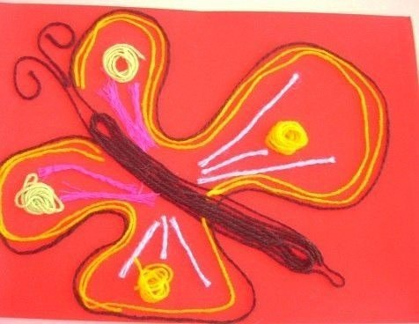

2. Рассмотрим технику: "Сказочная страна"  
Форма организации коллективной деятельности: совместно -индивидуальная.  
Принцип организации коллективной композиции: Свободное размещение на общей плоскости.

Перед рисованием можно загадать загадки о сказочных героев, сделать так , что куклы- герои пришли в гости, с целью повторения сказок и персонажей.  
Далее дети рисуют сказочных героев, а также их домики.  
Литературный ряд: Русские народные сказки, "Терем-теремок", "Муха Цокотуха", "Дюймовочка, «Снежная королева", "Красная шапочка", Кот в сапогах" и другие.  
3. Рассмотрим использование нетрадиционных техник.

Использование нетрадиционных техник рисования содержит в себе игровые моменты.  
Техника: «Рисование пальчиками»

Игровой момент: сегодня я принесла вам волшебную палочку с помощью которой ваши ручки превратятся в кисточки.  
Малыш опускает в гуашь пальчик и наносит точки, пятнышки на бумаге. После работы пальчики вытираются салфеткой, затем гуашь легко смывается.

Работу начинаем с одного цвета, далее используем 2-3 цвета.

Техника:  Рисование ладошкой

Ребенок опускает в гуашь ладошку или окрашивает ее с помощью кисточки. Затем делает отпечаток ладошкой на бумаге. Дополняет свой отпечаток какими-то элементами, и рисунок готов. А как любят малыши окрашивать ладошки друг другу! Столько радости, удовольствия появляется на лице у обоих.

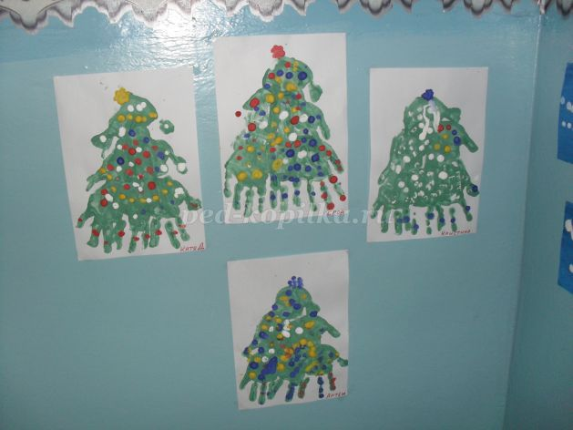

Нравится детям техника: « Рисование мятой бумагой».

Игровой момент: сегодня мы превратим в кисточки мятую бумагу.  
Ребенок прижимает смятую бумагу к штемпельной подушке с краской и наносит оттиск на бумагу. Чтобы получить другой цвет, меняется и мятая бумага.  
Техника:«Кляксография".

Игровой момент: Сегодня к нам в гости пришла Клякса. Закройте глазки и здесь появится Клякса.

В центр листа нужно капнуть кляксу, бумагу нужно наклонить в одну сторону, затем – в другую или подуть на кляксу. Можно с помощью коктейльной трубочки раздуть капли в разные стороны. Фантазия ребенка подскажет, на кого  похожа клякса.

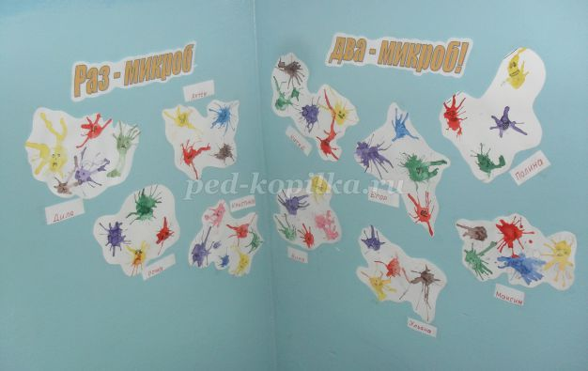

Более подробно остановимся на теме изображения дерева с разноцветными листьями.

Изображение. Дерево с разноцветными листьями.

Содержание программы: воспитывать интерес к окружающему миру; уточнять знания о строении дерева; научить детей рисовать дерево с ветвями разной длины, изображать листья вертикальным штрихом; научить их использовать два цвета – оранжевый и красный – для рисования дерева. листва дерева. дерево; внесите дополнения в рисунок, которые обогатят его содержание.

Методы и приемы: рассматривание картинок; демонстрация метода рисования; игровые приемы (игра в игрушку "Незнайка", рисование рисунков).

Материалы: Незнайка, 3-4 иллюстрации, изображающие лето и осень; бумага формата А4, тонированная в синий цвет, гуашь, кисти.

Методика проведения занятия .

Дети стоят полукругом вокруг стола. Незнайка приносит картинки, раскладывает их на столе, говорит, что собрал много картинок об осени и принес их показать ребятам и куклам.

Педагог говорит: “Давайте посмотрим на эти картинки. Незнайка сказал, что на них изображена осень. Это так?”. Педагог обращает внимание детей на то, что Незнайка допустил ошибку и перепутал картинки с изображением лета и осени. Далее учитель просит помочь герою и выбирать картинки только с изображением осени, обосновывая свой выбор.

Подтверждает, что на картинах о лете художник изобразил деревья и кусты с зелеными листьями и нарисовал зеленую траву. А на картинках об осени мы видим деревья с разноцветными листьями. Листья - это теплый разноцветный ковер на земле.

Незнайка: “Ну, я думал, что собрал много фотографий об осени, но их осталось очень мало. Что я теперь покажу куклам?”

Воспитатель: “А вы рисуете картинки об осени”.

Я не знаю: “Я не могу. Что мне следует делать? Может быть, ты сможешь нарисовать это для меня”.

Воспитатель: “Не волнуйтесь, я не знаю. Мы поможем вам, и, прежде всего, научим вас рисовать”.

Далее педагог демонстрирует детям метод рисования дерева, уточняя знания о строении дерева, названиях его частей, размере и расположении ветвей по мере того, как они рисуют. Во время объяснения он предлагает детям показать, как расположены ветви, куда они тянутся. Обращает внимание детей на приемы рисования веток (концом кисти) и листьев (вертикальный мазок), привлекая детей к демонстрации приема.

В процессе работы он помогает детям наводящими вопросами, советами, следит за тем, чтобы дети не рисовали слишком много листьев каждого цвета. Уточняется, что сначала нужно нарисовать листья одного цвета в разных местах дерева, а затем нарисовать листья другого цвета. От имени Незнайки он приглашает всех желающих нарисовать опавшие листья под деревом или добавить к изображению детали, которые обогатят содержание.

В конце урока Незнайка благодарит ребят за помощь, говорит, что сейчас так много картин, что можно организовать целую выставку и пригласить на нее кукол, отмечает рисунки с разноцветными листьями, дает описание каждого нарисованного дерева. Незнайка говорит, что, глядя на замечательные рисунки ребят, он тоже хочет нарисовать осенний лес, и теперь у него обязательно получится.

Рисование. Лес надела белую меховую шубу.

Содержание программы: вызвать интерес, желание помочь зайчику; научить детей передавать картину зимнего леса на рисунке; попрактиковаться в рисовании тонких линий – веток, точек – падающего снега концом кисти; закрепить навыки рисования деревьев, умение размещать однородные объекты рядом друг с другом на листе бумаги.

Методы: наблюдение; метод частичного отображения изображения; игровые приемы (воспроизведение силуэтного изображения зайчика, картины, игра кистью, воспроизведение рисунков).

Материал: у воспитателя есть иллюстрация осеннего леса; фигурка зайца в белой шубке из картона; алгоритм “Последовательность рисования дерева”; лист бумаги с нарисованным деревом с тонкими ветками, чтобы показать способ рисования падающего снега. У детей есть окрашенные в синий цвет листы формата А4; гуашь; кисти.

Методика проведения урока.

Воспитатель задает детям загадку:

Маленький, белый,

Прыгай-прыгай через лес!

По снежку тычок -тычок!

– Кто это? (Кролик.)

Показывает детям картонного зайчика в белой шубке.

– Скажите, какого цвета у него шуба? (Белый.)

– А какого цвета была его шуба летом? (Серый.)

– А почему зайчик сменил серую шубку на белую? (Он готовился к зиме, так что лисе было бы трудно найти его на фоне снега.)

– Где живет зайчик? (В лесу.) Давайте отпустим нашего зайчика погулять в лес, покататься верхом по лугам. (Учитель показывает детям иллюстрацию с изображением осеннего леса, кладет картонного зайца на полянку под куст.) Есть ли кролик, который прячется под кустом и не хочет выходить? Он сидит там, прижав уши, как будто чего-то боится. О, и зайчика видно в осеннем лесу, ему никак не спрятаться от лисы. Что можно сделать? (Нарисуйте снег в лесу, тогда зайчика не будет видно.)

– В лесу много деревьев. Ребята, вы знаете, как рисовать деревья? Не могли бы вы сказать мне, с чего начать?

Воспитатель использует вопросы, чтобы выяснить последовательность изображений деревьев, одновременно излагая алгоритм. В ходе этой работы необходимо уточнить технику рисования тонких веток. Здесь я уже нарисовала дерево (показывает незаконченный рисунок), а теперь я покажу вам, как нарисовать снег, чтобы кролик мог гулять в моем лесу, не опасаясь, что лиса его увидит. Какого цвета снег? (Белый, как кроличья шубка.) Для начала давайте разбудим кисть волшебными словами:

Щетка-щетка просыпается.

Щетка-мытье щеткой,

Вытирайся, пойдем в гости к Красочке.

Воспитатель демонстрирует способ рисования падающих снежинок: рисуйте концом кисти, слегка касаясь бумаги. Советует нарисовать снег на земле.

В процессе работы воспитатель напоминает о технике рисования, о том, что нужно хорошо вымыть кисть перед рисованием снега, призывает вас вносить интересные дополнения в рисунки (например, изобразить елку, куст, нарисовать самого зайчика).

В конце занятия рисунки размещаются вплотную друг к другу. Зайчик любуется большим лесом в белом наряде. Возьмите картонного зайца и “отправьте” его на прогулку в лес, прыгая по каждому рисунку и отмечая его выразительность.

### 

### 3**.Заключение**

В процессе использования игровых технологий количество игровых заданий может увеличиваться. Таким образом, разрабатывается план игры. Однако следует помнить, что за постановкой игровой задачи обязательно следуют игровые действия. Итак, чтобы отправиться в космос, вам нужно стать космонавтом, “построить” ракету, при этом “починить” неровные корпуса ракет, “вымыть” грязные иллюминаторы, проложить свой маршрут, изобразив звезды и планеты, и т.д.

В условиях игрового действия рождается воображаемая (мнимозначимая) ситуация “как будто”. Внешнее выражение действий может быть представлено по-разному: двигательное, практическое действие (размахивание руками, как птица крыльями); изобразительное действие (ритмичные мазки кистью, изображающие листопад); звукоподражание (я водитель, я вожу зерно... Би-би-си).

Таким образом, игровые приемы - это способы совместной (педагога и детей) разработки сюжета и плана игры путем постановки игровых задач и выполнения соответствующих игровых действий, направленных на обучение и развитие детей.

Воспитатель должен помнить, что содержание игровых заданий и игровых действий должно соответствовать знаниям детей об окружающей среде и их интересам. Поэтому в ходе своей работы я ориентируюсь на требования программы "Детство", базовой программы нашего детского сада, и планирую свои занятия в тесном сотрудничестве с другими специалистами и педагогами, реализуя идею всесторонней поддержки ребенка. Самое главное в этом случае - опираться на внутренний потенциал ребенка (ключевое положение “педагогики успеха”). Предпочтения и интересы детей, как правило, проявляются в детских играх. Соответственно, у дошкольников есть любимые темы игр, игрушки, роли. Поэтому содержание игровых приемов строится с использованием содержания игр детей определенной группы и их любимых игрушек.

При разработке игровых техник важно думать не только о содержании и логике игровых действий, но и об их соответствии логике и смыслу реальных жизненных ситуаций. В противном случае эти методы являются надуманными, неестественными. Итак, ситуация выглядит нелогичной и, следовательно, неоправданной, когда кошка приходит в класс и приносит корзинку с лентами, рассмотрев которые, дети их рисуют. Было бы правильнее, интереснее, если бы куклам предложили нарисовать ленточки, собираясь на праздник и надевая новые праздничные платья. Тогда дети поняли бы просьбы нарисовать разноцветные, нестиранные, гладкие ленты, как будто выглаженные утюгом.

Хорошее знание воспитателем содержания отражаемых явлений, возможной логики развития событий важно для быстрого придумывания разнообразных игровых заданий, соответствующих игровых действий и является основой для игровой импровизации, которая крайне необходима на занятии. Кроме того, очень важно, чтобы сам воспитатель эмоционально и с интересом (как дети) реагировал на происходящее, проявляя самые разные чувства: удивление, восхищение, радость или сочувствие, огорчение, грусть. В то же время следует помнить о чувстве меры в их проявлении, разумном сочетании игровых и деловых отношений, плавном, незаметном переходе от игры к непосредственному обучению и наоборот, т.е. необходима культура выражения чувств.

Воспитатель должен помнить, что он использует игру на занятиях не для развлечения, а с целью руководства художественной деятельностью, чтобы процесс обучения был радостным, способствовал развитию чувств, воображения и творческих способностей.

Игровые действия в изобразительной деятельности дошкольника - полезное явление, помогающее ему развить свою творческую идею. Если ребенок систематически развивает зрительные навыки, то он легко находит визуальные способы выполнения задания. То есть он развивает такие навыки и умений, которые можно самостоятельно использовать для изображения различных объектов и явлений, имея при этом возможность выбирать наиболее подходящие из имеющихся методов. Исходя из этого, детям предлагается находить свои собственные пути, всячески развивая свои творческие способности.

Игровые приемы в оптимальном сочетании с другими методами и приемами обучения благотворно влияют на развитие личности, ее творческий потенциал, художественные способности, нравственное и эстетическое развитие детей, повышают интерес дошкольников к изобразительной деятельности и стимулируют самостоятельные формы ее проявления, когда ребенок сам ставит перед собой изобразительные задачи и старается их выполнять. выполняйте их. решите их. В то же время дети проявляют смелость и уверенность в себе.

# 4.Библиография

1. Акуненок Т.С. Использование в ДОУ приемов нетрадиционного рисования /Дошкольное образование. - 2020-245 с.
2. Венгер, Л.А. Воспитание сенсорной культуры ребенка /Л. А. Венгер, Э. Г. Пилюгина, Н. Б. Венгер. - М.:«Просвещение», 2015- 456 с.
3. Григорьева Г.Г. Развитие дошкольника в изобразительной деятельности. - М.: Академия. – 2020- 426 с.
4. Иванова. О.Л. Васильева. И.И. Как понять детский рисунок и развить творческие способности ребенка.- СПб.: Речь; М.: Сфера,2011-157 с.
5. Казакова Р.Г. Занятия по рисованию с дошкольниками: Нетрадиционные техники, планирование, конспекты занятий.- М.: ТЦ Сфера, 2019г-227 с.
6. Квач, Н. В. Развитие образного мышления и графических навыков у детей 5-7лет[Текст] /Пособие для ДОУ/Н.В.Квач. - М.: ВЛАДОС, 2021-246 с.
7. Колль М.-Э. Дошкольное творчество, пер. с англ. Бакушева Е.А. - Мн: ООО «Попурри», 2015- 145 с.
8. Никитина А.В. Нетрадиционные техники рисования в ДОУ. Пособие для воспитателей и родителей. - СПб.: КАРО, 2019г- 134 с.
9. Соломенникова О.А. Радость творчества. Развитие художественного творчества детей 5-7 лет. - Москва, 2021-278 с.
10. Швайко Г.С. Занятие по изобразительной деятельности в детском саду. - М.: ВЛАДОС, 2021- 133 с.